Государственное автономное профессиональное образовательное учреждение Саратовской области
«Саратовский областной базовый медицинский колледж»

МЕТОДИЧЕСКАЯ РАЗРАБОТКА
ПРАКТИЧЕСКОГО ЗАНЯТИЯ
по теме:
«Анатомия и физиология сердечно – сосудистой системы. Лимфатическая система»

Дисциплина: Анатомия и физиология человека

Специальность 34.02.01 Сестринское дело

Курс 1,2

Саратов 2020 год
«Анатомия и физиология сердечно – сосудистой системы. Лимфатическая система». Методическая разработка практического занятия по дисциплине «Анатомия и физиология человека». Автор: Свотина М. Ю. Саратов, 2020 г.

«Утверждено» «Согласовано»
на заседании ЦМК Обще- с методистом
профессиональных дисциплин ГАПОУ СО «СОБМК»
Протокол № __ от «__»_2020г. Бояринцева Ю.В.
Председатель ЦМК
Шевченко Н. В.______ ________________

СОДЕРЖАНИЕ

1. | Пояснительная записка…..………………………………….. | 4
2. | Технологическая карта практического занятия……………. | 7
3. | Критерии оценок различных видов работ на занятии…….. | 10
4. | Контрольно – оценочный материал…………………………. | 13
5. | Список рекомендуемой литературы………………………… | 57
6. | Приложения…………………………………………………… | 58

Пояснительная записка

Методическая разработка создана в рамках реализации Федерального государственного образовательного стандарта и примерного учебного плана среднего профессионального образования базового уровня по специальности СПО 34.02.01 Сестринское дело, в соответствии с учебным планом на основании дисциплины «Анатомия и физиология человека».
Данная методическая разработка предназначена для проведения практического занятия по теме «Анатомия и физиология сердечно – сосудистой системы. Лимфатическая система», которая изучается во втором семестре на базе среднего общего образования и в четвертом семестре на базе основного общего образования.
Занятие проводятся с элементами объяснения и эвристической беседы. Преподаватель в процессе закрепления материала задает вопросы, направленные на активизацию ранее полученных знаний.
Занятие призвано помочь не только получить знания, но и формировать общие и профессиональные компетенции, что способствует реализации целей занятия и в дальнейшем поможет студентам в самостоятельной практической работе.
При практическом изучении темы ««Анатомия и физиология сердечно – сосудистой системы. Лимфатическая система» реализуются цели:
Обучающие: студент обязан знать и уметь:
- Изучение строения сосудов (артерий, вен, капилляров) и сердца на муляжах и планшетах. Демонстрация органов сердечно-сосудистой системы на муляже, планшетах с применением латинской терминологии.
- Демонстрация проекции сердца на скелете, на поверхности тела.
- Демонстрация кругов кровообращения на муляжах и таблицах.
- Проецирование границ сердца и клапанного аппарата на поверхность тела. Изучение в атласах и на муляжах строения структур лимфатической системы.
- Демонстрация на таблицах лимфатических сосудов, узлов, протоков.
- Демонстрация проекции основных групп лимфатических узлов на поверхности разных частей тела.
Развивающие: развивать внимательность, воображение, наблюдательность, сообразительность, память и интерес к будущей профессии, применять навыки приобретённых знаний и умений на практических занятиях; формировать способности использовать мыслительные операции анализа, синтеза, сравнения, классификации, систематизации, доказательства; помочь приобрести и развивать навыки работы с учебной и справочной литературой.
Воспитательные: воспитывать трудолюбие, положительное отношения к учёбе, волю, организованность, исполнительность, ответственность, любознательность.
Цель создания методического пособия: эффективно организовать образовательный процесс по дисциплине «Анатомия и физиология человека».
Общее количество аудиторной нагрузки, отводимое на изучение данной темы, составляет 12 часов: 2 часа лекционное занятие, 6 часов - практическое занятие, а также внеаудиторная самостоятельная работа студентов.
Самостоятельная работа по данной теме:
- Работа с лекционным материалом, учебниками, учебно-методической литературой, справочниками, интернет-ресурсами, периодическими медицинскими изданиями, материалами на электронных носителях и другими источниками информации по теме занятия. | 1ч
- Изучение нормативной документации по теме занятия. | 0,5ч
- Составление опорных конспектов, логико-дидактических структур по теме занятия. | 1ч
- Составление словаря медицинских терминов и понятий по теме занятия. | 0,5ч
- Создание альбома иллюстраций, рисунков, схем по теме занятия. | 1ч
Знания, полученные при изучении темы занятия, будут необходимы во время производственной практики, при сдаче промежуточной аттестации.
В начале практического занятия проводится контроль исходного уровня знаний обучающихся на основе письменного тестирования.
Во время занятия проверяется правильность выполнения самостоятельной внеаудиторной работы студентов. В конце занятия подводятся итоги, дается задание на следующее занятие. Знания обучающихся оцениваются по результатам работы на всех этапах занятия.

Технологическая карта практического занятия

Учебные цели занятия:
знать:
- Строение стенки сердца, расположение, физиологические свойства. Строение перикарда. Сосуды и нервы сердца.
- Проводящая система сердца, ее структуры и характеристика.
- Круги кровообращения.
- Классификация и строение клапанного сердца, функции.
- Фазы и продолжительность сердечного цикла. Внешние проявления работы сердца: верхушечный толчок, сердечные тоны, электрические явления, возникающие в работающем сердце
- Понятие тахи - и брадикардии, гипо- и гипертонии, аритмии.
- Показатели сердечной деятельности, пульс, артериальное давление (систолическое, диастолическое, пульсовое).
- Общий план строения лимфатической системы. Основные лимфатические сосуды. Строение стенок лимфатических сосудов, лимфокапилляров.
- Строение лимфоузла, его функции, основные группы лимфоузлов. Строение лимфоидной ткани.
- Образование лимфы. Состав лимфы. Принцип движения лимфы по лимфососудам. Регуляция системы лимфообращения. Взаимоотношения лимфатической системы с иммунной системой.
- Лимфоотток от нижних конечностей. Лимфоотток от стенок и органов таза. Лимфоотток от стенок и органов брюшной полости. Лимфоотток от стенок и органов грудной полости. Лимфоотток от органов и тканей головы и шеи.
уметь:
- Изучение строения сосудов (артерий, вен, капилляров) и сердца на муляжах и планшетах. Демонстрация органов сердечно-сосудистой системы на муляже, планшетах с применением латинской терминологии.
- Демонстрация проекции сердца на скелете, на поверхности тела.
- Демонстрация кругов кровообращения на муляжах и таблицах.
- Проецирование границ сердца и клапанного аппарата на поверхность тела. Изучение в атласах и на муляжах строения структур лимфатической системы.
- Демонстрация на таблицах лимфатических сосудов, узлов, протоков.
- Демонстрация проекции основных групп лимфатических узлов на поверхности разных частей тела.
ПК 2.1 ПК 2.2 ПК 2.5 ПК 1.5
ОК 1-ОК 8
Уровень освоения: 2,3.
Материальное обеспечение учебного занятия:
- Таблицы и схемы по теме.
- Мультимедийная установка.
- Ноутбук.
- Муляжи.
- Контролирующий материал.
- Секундомер, тонометр.
- Атласы по анатомии и физиологии человека.
Распределение рабочего времени на учебном занятии:
Содержание занятия | Время | Методические указания
1. Организационный момент | 5 | Мобилизовать студентов на работу
2. Формулировка темы, ее мотивация | 5 | Раскрыть теоретическую и практическую значимость темы.
3. Определение целей занятия | 5 | Показать конечный результат.
4. Предварительный контроль | 20 | Контроль исходного уровня знаний, выявление проблемных моментов темы, коррекция.
5. Вводный инструктаж | 10 | Дать подробные инструкции для самостоятельной работы. Повысить уровень усвоения за счет активных методов обучения.
6. Самостоятельная работа (расписать по этапам) | 120 | Углубление и систематизация знаний, развитие логического мышления. Отработка умений проводить сестринский процесс
Изучение и зарисовка в органов сердечно-сосудистой системы с применением латинской терминологии, кругов кровообращения, границ сердца и клапанного аппарата на поверхность тела, строение структур лимфатической системы: лимфатических сосудов, узлов, протоков. | 40 | Формирование практических навыков и их обработка.
- Решают ситуационные задачи. Тестовый контроль. | 20 | Формирование практических навыков и их обработка.
- Демонстрация органов сердечно-сосудистой системы на муляже, кругов кровообращения, планшетах с применением латинской терминологии.  - Проецирование границ сердца и клапанного аппарата на поверхность тела. Демонстрация на таблицах лимфатических сосудов, узлов, протоков.  - Демонстрация проекции основных групп лимфатических узлов на поверхности разных частей тела. | 60 | Формирование практических навыков и их обработка.
- Лабораторная работа: (Определение верхушечного толчка сердца. Определение и характеристика пульса на периферических артериях. Определение пульса на крупных сосудах, подсчет числа сердечных сокращений. Измерение артериального давления. Влияние физической нагрузки на пульс и артериальное давление) | 90 | Формирование практических навыков и их обработка.
7. Подведение итогов занятия. Задание на дом | 15 | Дать итоговую оценку работы каждого студента.

Критерии оценки тестовых заданий:
- 90-100% правильных ответов – 5 баллов.
- 80-89% правильных ответов – 4 балла.
- 70-79% правильных ответов – 3 балла.
- 69% и менее правильных ответов – 2 балла.
Критерии оценки теоретических знаний и демонстрации:
«5» (отлично) – обучающийся показывает высокий уровень компетентности, знания программного материала, учебной, периодической и дополнительной литературы, законодательства и практики его применения, раскрывает не только основные понятия, но и анализирует их, видит междисциплинарные связи. Профессионально, грамотно, последовательно, четко излагает материал, аргументированно формулирует выводы. Знает в рамках требований к специальности законодательно-нормативную и практическую базу. На вопросы преподавателя отвечает кратко, аргументировано, уверенно, по существу.
«4» (хорошо) – обучающийся показывает достаточный уровень компетентности, знания лекционного материала, учебной и методической литературы, законодательства и практики его применения. Уверенно и профессионально, грамотным языком, ясно, четко и понятно излагает состояние и суть вопроса. Знает нормативно-законодательную и практическую базу, но при ответе допускает несущественные погрешности. Показывает достаточный уровень профессиональных знаний, свободно оперирует понятиями, методами оценки принятия решений, имеет представление: о междисциплинарных связях, увязывает знания, полученные при изучении различных дисциплин, умеет анализировать практические ситуации, но допускает некоторые погрешности. Ответ построен логично, материал излагается хорошим языком, привлекается информативный и иллюстрированный материал, но при ответе допускает некоторые погрешности. Вопросы, задаваемые преподавателем, не вызывают существенных затруднений.
«3»(удовлетворительно) – обучающийся показывает достаточные знания учебного и лекционного материала, но при ответе отсутствует должная связь между анализом, аргументацией и выводами. На поставленные преподавателем вопросы отвечает неуверенно, допускает погрешности. Владеет практическими навыками, привлекает иллюстративный материал, но чувствует себя неуверенно при анализе междисциплинарных связей. В ответе не всегда присутствует логика, аргументы привлекаются недостаточно веские. На поставленные преподавателем вопросы затрудняется с ответами, показывает недостаточно глубокие знания.
«2» (неудовлетворительно) – обучающийся показывает слабые знания лекционного материала, учебной литературы, законодательства и практики его применения, низкий уровень компетентности, неуверенное изложение вопроса. Показывает слабый уровень профессиональных знаний, затрудняется при анализе практических ситуаций. Не может привести примеры из реальной практики. Неуверенно и логически непоследовательно излагает материал. Неправильно отвечает на поставленные преподавателем вопросы или затрудняется с ответом.
Критерии оценки решения ситуационной задачи:
«5» (отлично) – комплексная оценка предложенной ситуации; знание теоретического материала с учетом междисциплинарных связей, правильный выбор тактики действий.
«4» (хорошо) – комплексная оценка предложенной ситуации, незначительные затруднения при ответе на теоретические вопросы, неполное раскрытие междисциплинарных связей; правильный выбор тактики действий; логическое обоснование теоретических вопросов с дополнительными комментариями педагога.
«3» (удовлетворительно) – затруднения с комплексной оценкой предложенной ситуации; неполный ответ, требующий наводящих вопросов педагога; выбор тактики действий в соответствии с ситуацией возможен при наводящих вопросах педагога.
«2» (неудовлетворительно) – неверная оценка ситуации; неправильно выбранная тактика действий, приводящая к ухудшению ситуации, нарушению безопасности пациента.

Контрольно-оценочный материал
Вопросы для фронтального опроса
- Расскажите строение стенки сердца, расположение, физиологические свойства.
- Расскажите строение перикарда.
- Перечислите сосуды и нервы сердца.
- Проводящая система сердца, ее структуры и характеристика.
- Круги кровообращения.
- Классификация и строение клапанного сердца, функции.
- Фазы и продолжительность сердечного цикла.
- Внешние проявления работы сердца: верхушечный толчок, сердечные тоны, электрические явления, возникающие в работающем сердце
- Понятие тахи - и брадикардии, гипо- и гипертонии, аритмии.
- Показатели сердечной деятельности, пульс, артериальное давление (систолическое, диастолическое, пульсовое).
- Общий план строения лимфатической системы.
- Перечислите основные лимфатические сосуды.
- Строение стенок лимфатических сосудов, лимфокапилляров.
- Строение лимфоузла, его функции, основные группы лимфоузлов.
- Строение лимфоидной ткани.
- Образование лимфы.
- Состав лимфы.
- Принцип движения лимфы по лимфососудам.
- Регуляция системы лимфообращения.
- Взаимоотношения лимфатической системы с иммунной системой.
- Лимфоотток от нижних конечностей.
- Лимфоотток от стенок и органов таза.
- Лимфоотток от стенок и органов брюшной полости.
- Лимфоотток от стенок и органов грудной полости.
- Лимфоотток от органов и тканей головы и шеи.

Задание № 1

Заполните таблицу "Типы артерий"

Артерии
(классификация по строению)
Тип | Эластический | Мышечный | Смешанный
Характеристика
Артерии, относящиеся к данному типу

Задание 2. Обозначьте виды сосудов и наименование их стенок.

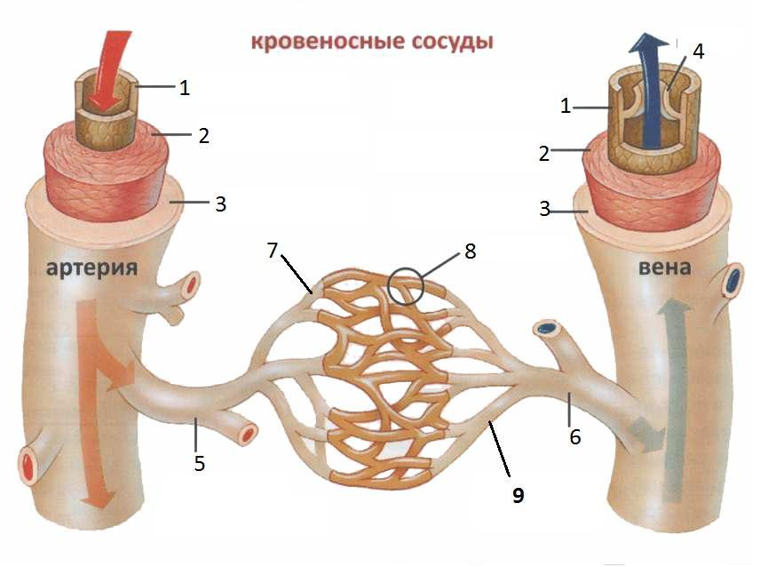

1
2
3
4
5
6
7
8
9

Задание 3. Заполните таблицы, вписав основные элементы малого и большого круга кровообращения.
3

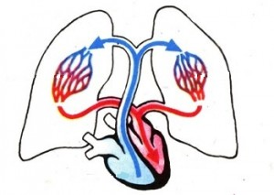
1
2
3
4
5
6
2
5
4
1
6

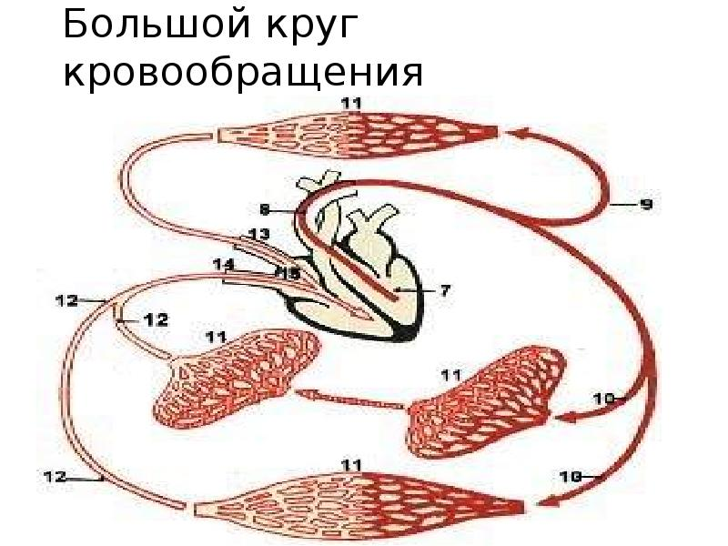
7
8
9
10
11
12
13
14
Задание № 4 «Логическая цепочка». Необходимо упорядочить понятия в виде логической цепочки. Расположите отделы сердца и сосуды в нужной последовательности. За каждый правильный ответ 1 балл.
1. 1) аорта
2) правое предсердие
3) артерии
4) левый желудочек
5) капилляры
6) верхняя и нижняя полые вены
7) вены
2. 1) правый желудочек
2) капилляры легких
3) легочные артерии
4) легочный ствол
5) левое предсердие
6) легочные вены
3. 1) капилляры сердца
2) правая и левая венечные артерии
3) восходящая аорта
4) правое предсердие
5) венечный синус
6) вены сердца

Задание № 5. Решите ситуационные задачи.

Задача № 1.
Представьте себе, что меченый эритроцит в этот момент находится в легочной артерии и двинулся вперед, причем он в пути не разрушится и нигде не задержится. Возвратится ли этот эритроцит в легочную артерию. Если возвратится, то сколько раз этот эритроцит пройдет через сердце, прежде чем возвратится в исходную точку? Почему?

Задача № 2.
В сосудах и в сердце средняя оболочка представлена одноимёнными тканями. Каким видом мышечной ткани она образована? Какой источник её происхождения?

Задача № 3.
Представлены два гистологических препарата, на одном хорошо видна капиллярная сеть, расположенная между двумя артериолами, на втором - между двумя венами. Дайте название капиллярной сети и, в каких органах она находится?

Задача № 4.
В какую камеру сердца оттекает кровь от головы, шеи?

Задача № 5.
Приводим три гипотезы древних ученых о движении крови в организме человека.
Первая гипотеза: кровь образуется в сердце и расходится по кровеносным сосудам во все части тела, не возвращаясь обратно в сердце.
Вторая гипотеза: сердце не кроветворный орган, а насос, двигатель крови. Кровь течет от сердца к органам и обратно к сердцу по одним и тем же кровеносным сосудам.
Третья гипотеза: сердце - насос, двигатель. Гонит кровь в одни сосуды (артерии), а возвращается кровь от органов к сердцу по другим сосудам (венам).
С какой гипотезой вы согласны?
Приведите свои доказательства.

Задание № 6
Зарисуйте проводящую систему сердца и отметьте узлы и пучки, обозначенные цифрами.
1
2
3
4
5
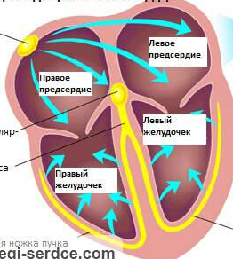
2
3
4
4
5
5

Задание № 7
Заполните таблицу «Сердечный цикл»

Фазы сердечного цикла | Продолжительность  фаз сердечного цикла | Состояние створчатых  клапанов  (открыты, закрыты) | Состояние полулунных  клапанов  (открыты, закрыты)
Iфаза - систола предсердий
II фаза – систола желудочков:
- фаза напряжения
- фаза изгнания
III фаза - общая пауза
(диастола предсердий и желудочков)
Задание 8. «Наружное строение сердца»
На рисунке отметить:
- верхушку, края;
- борозды: венечную, межжелудочковые - переднюю и заднюю;
- правое и левое ушко;
- сосуды: аорту, легочной ствол, полые вены, легочные вены.

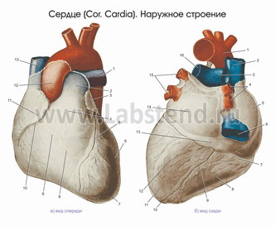
Вид спереди
Вид сзади
1
2
3
4
2
5
6
7
8
9
10
11
12
9

12

Задание № 9 Решите кроссворды
КРОССВОРД № 1

 |  |  |  |  |  |  | 6.
 | 1.
 |  |  |  |  | 2. |  |  |  |  |  |  | 7.
 |  |  |  |  |  | 3.
 |  |  |  | 5.
 |  | 4.

По горизонтали:
1. Внутренняя оболочка сердца.
2. Учащение ритма сердца более 90 в минуту
3. Сухожильная нить, идущая от сосочковой мышцы к створкам клапанов.
4. Околосердечная сумка.

По вертикали:
5.Суженная часть сердца, обращенная кпереди, книзу, влево.
6. Клапан между правым предсердием и желудочком.
7. Как называется расслабление сердца

КРОССВОРД № 2

 |  |  |  |  |  | 3.
 |  | 1.
 | 4.
 |  |  |  |  |  |  |  |  |  |  | 7.
 | 5. |  |  | 2.
 |  | 6.

По вертикали:
1. Сосуды, несущие кровь к сердцу.
2. Широкая часть сердца, обращенная кверху и кзади.
3. Клапан между левым предсердием и желудочком.
7. Способность сердца приходить в состоянии возбуждения без внешних воздействий.

По горизонтали:
4. Внутренняя оболочка сердца.
5. Малый круг кровообращения.
6. Замедление ритма сокращений сердца менее 60 в минуту.

КРОССВОРД № 3

 |  |  |  |  |  | 5.
 |  |  |  |  | 1.
 |  |  |  |  |  | 2. |  |  |  |  |  | 6.
 |  | 4.
 | 3.

По горизонтали:
1. На какой артерии измеряется кровяное давление?
2. Как называется боковая поверхность сердца.
3. Как по-другому называется большой круг кровообращения.

По вертикали:
4.Сосуды, несущие кровь от сердца.
5.Клапан устья аорты и легочного ствола.
6.Сосуд, выходящий из левого желудка.

КРОССВОРД № 4

 | 1. | 4. |  |  | 5.
 |  |  |  |  |  |  |  |  |  |  | 7.
 |  |  | 2.
 |  |  |  |  | -
 |  |  |  |  |  |  |  | 6.
 |  |  |  |  | 3.

По горизонтали:
1. Мельчайший кровеносный сосуд.
2. Средняя оболочка сердца.
3. Борозда, отделяющая предсердия от желудочков.

По вертикали:
4. Самый крупный сосуд кровеносной системы.
5. Сосуд, выходящий из правого желудочка.
6. Воспаление околосердечной сумки.
7.Сокращение сердца.

КРОССВОРД № 5

 |  |  |  |  |  |  | 4.
 |  |  |  |  |  |  |  |  |  |  |  | 5.
 |  |  |  |  |  |  | 1. |  |  |  |  |  |  |  |  | 6.
 | 2.
 |  |  |  |  |  |  |  |  |  | 3.

По горизонтали:
1. Максимальное артериальное давление.
2. Что отделяет предсердия от желудочков.
3. Какое давление составляет разность между величинами систолического и диастолического давления.

По вертикали:
4. Клапан в правом предсердно-желудочковом отверстии.
5. Как называются вены, впадающие в правое предсердие.
6. От этих мышц начинаются сухожильные нити (хорды).

КРОССВОРД № 6

 |  |  |  |  |  |  | 6.
 |  |  |  |  |  |  |  |  |  |  | 7.
 |  |  |  |  | 1.
 |  | 2. | 5.
 | 4.
 | 3.

По горизонтали:
1. Какая ямка имеется в межпредсердной перегородке правого предсердия.
2. На какой артерии измеряется пульс у человека.
3. Какому току крови препятствуют клапаны сердца.

По вертикали:
4. Какие вены впадают в левое предсердие.
5. У предсердий на передней поверхности имеются.
6. Минимальное артериальное давление.
7.Состояние створчатых клапанов в фазу напряжения желудочков (закрытое, открытое).

КРОССВОРД №7

 |  |  |  |  |  |  |  |  |  |  | 6.
 |  |  |  |  |  |  | 5.
 |  |  | 4. |  |  | 1.
 | 2.
 |  |  |  |  | 3.

По горизонтали:
1. Клапан в левом предсердно-желудочковом отверстии.
2. Какая жидкость находится между эпикардом и перикардом.
3. Как называется одна из камер сердца.

По вертикали:
4. Клапаны, находящиеся в предсердно-желудочковых отверстиях.
5. Как называется нижняя поверхность сердца.
6. Мельчайшие кровеносные сосуды, связывающие венозную сеть с артериальной.

КРОССВОРД № 8

 |  |  |  | 5.
 | 4.
 | 1.
 | 7.
 |  |  | 2.
 |  |  | 3. |  |  | 6.

По горизонтали:
1. Каким сосудом начинается малый круг кровообращения.
2. Что образует внутренняя оболочка сердца.
3. Из скольких слоев состоит стенка артерий
7. Состояние створчатых клапанов в фазу систолы предсердий (закрытое, открытое)

По вертикали:
4. Какой круг кровообращения начинается из левого желудочка.
5. Как называется русло, состоящее из самых мелких кровеносных сосудов, где происходят обменные процессы.
6. Сухожильные нити, прикрепляющиеся к створкам клапанов.

Задание № 10

Используя рисунок, повторите артерии большого круга кровообращения.

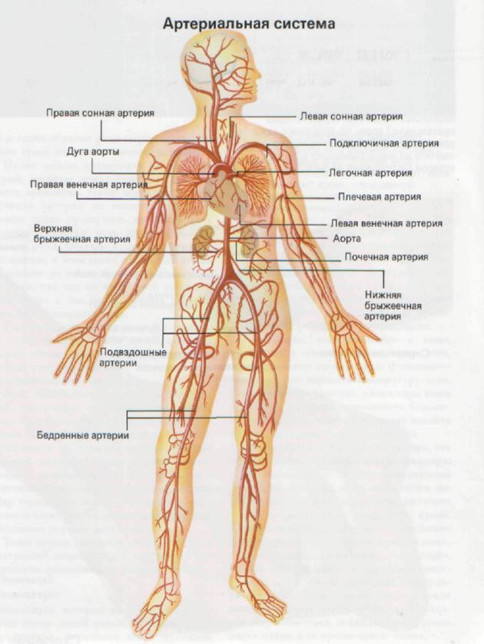

Задание №11
Нарисуйте схематично артерии большого круга кровообращения
и подпишите артерии на русском языке.
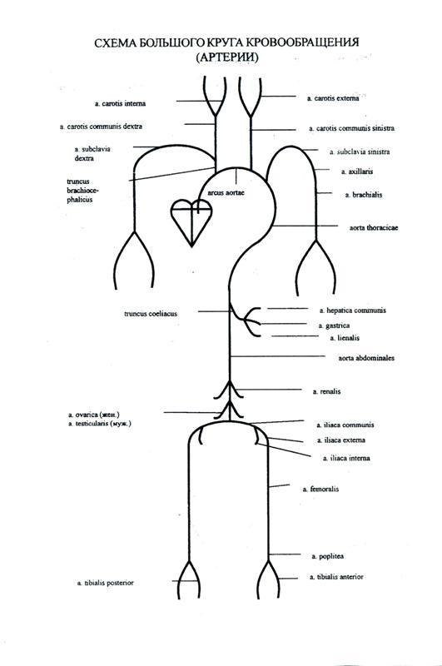

Задание № 12. Немые схемы

Рисунок «Артерии большого круга кровообращения»
На рисунке отметить артерии, выделенные буквами и цифрами.

А
Б
В
Г
Д
1,2
4
5
6
7
8
9
10
11
12
13
14
15
16
17
18,21
19
20
22
23
24
25
26
27
28
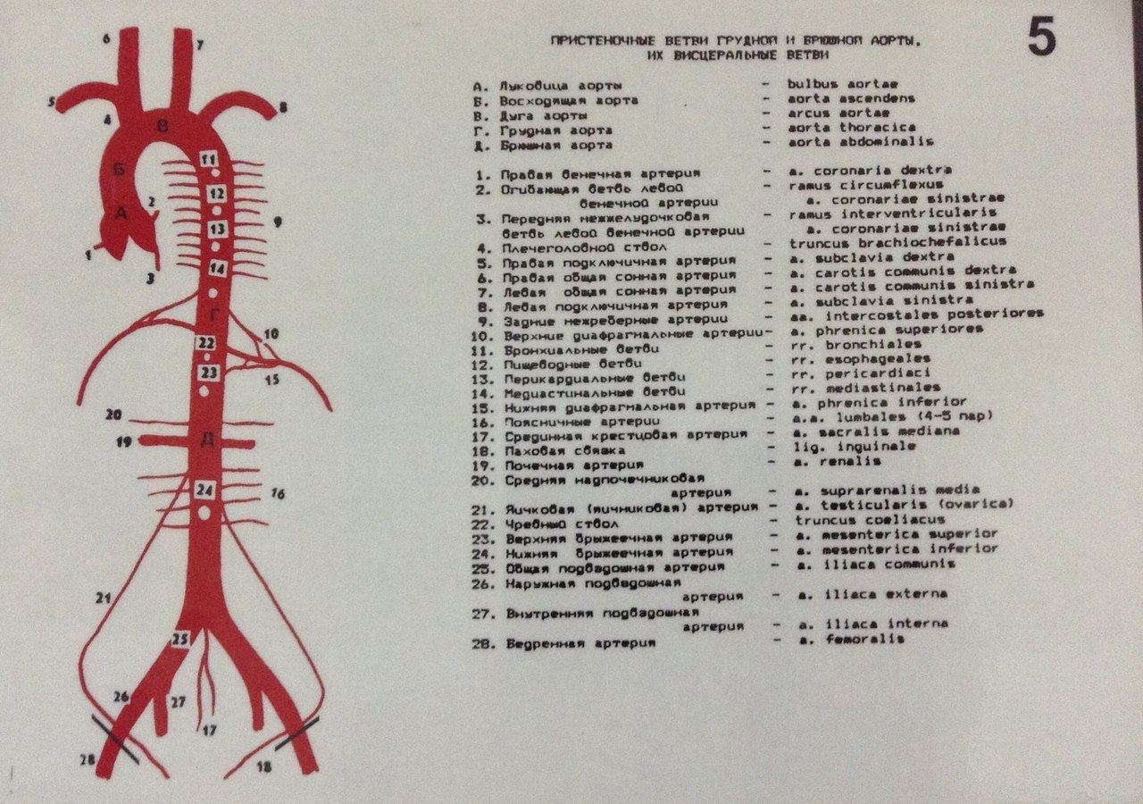

Рисунок «Артерии, кровоснабжающие головной мозг»
На рисунке отметить артерии, выделенные цифрами.

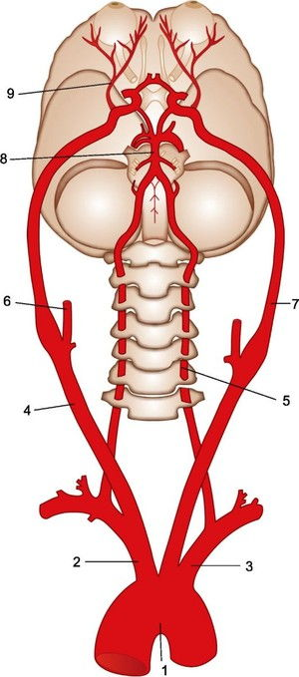
1.
2.
3.
4.
5.
6.
7.
8.
9.

Рисунок «Артерии верхней конечности»
На рисунке отметить артерии, выделенные цифрами.

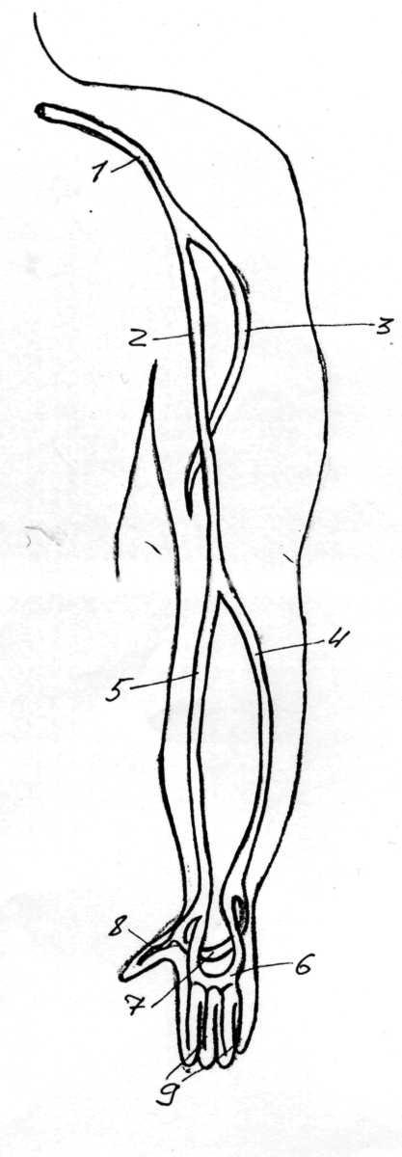
1.
2.
3.
4.
5.
6.
7.
8.
9.

Задание № 13.
Укажите правильную последовательность сосудов:
1.
а) внутренняя подвздошная артерия - бедренная артерия - подколенная артерия - задняя большеберцовая артерия
б) наружная подвздошная артерия - бедренная артерия - подколенная артерия - задняя большеберцовая артерия
в) бедренная артерия - внутренняя подвздошная артерия - подколенная артерия – задняя большеберцовая артерия

2.
а) дуга аорты, плечеголовной ствол, правая подключичная артерия, подмышечная артерия, плечевая артерия, лучевая артерия
б) дуга аорты, левая подключичная артерия, плечевая артерия, подмышечная артерия, локтевая артерия
в) дуга аорты, плечеголовной ствол, левая подключичная артерия, подмышечная артерия, плечевая артерия, лучевая артерия

Задание № 14 Установите соответствие
1. Установите соответствие между областями тела и венами, проходящими в них:

Области тела | Вены
1.Вены нижней конечности | А. Медиальная подкожная вена
2.Вены верхней конечности | Б. Поясничные вены
3.Вены головы | В. Большая подкожная вена
4.Париетальные вены живота | Г. Лицевая вена

2. Установите соответствие между венами и их притоками:

Вены | Притоки
1.Париетальные вены живота | А. Селезеночная
2.Парные висцеральные вены живота | Б.Большая подкожная вена
3.Непарные висцеральные вены живота | В. Почечные
4.Вены нижней конечности | Г. Нижние диафрагмальные

3. Установите соответствие между венами и областями тела:

Области тела | Вены
1.Вены головы | А. Верхняя брыжеечная вена
2.Парные висцеральные вены живота | Б.Латеральная подкожная вена
3.Непарные висцеральные вены живота | В. Надпочечниковые вены
4.Вены верхней конечности | Г. Внутренняя яремная вена

4.Установите соответствие между поверхностными венами конечностей и местом их впадения:

Поверхностные вены | Место впадения
1.Медиальная подкожная вена | А. Подмышечная вена
2.Латеральная подкожная вена | Б. Бедренная вена
3.Большая подкожная вена | В.Подколенная вена
4.Малая подкожная вена | Г. Плечевая вена

Задание № 15. Немые схемы
Рисунок «Система верхней и нижней полых вен»
На рисунке отметьте вены, обозначенные цифрами:

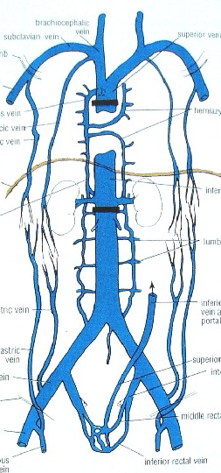
1.
2.
3.
4.
5.
6.
7.
8.
3
2
4
5
1
6
7
8

Рисунок « Система воротной вены»

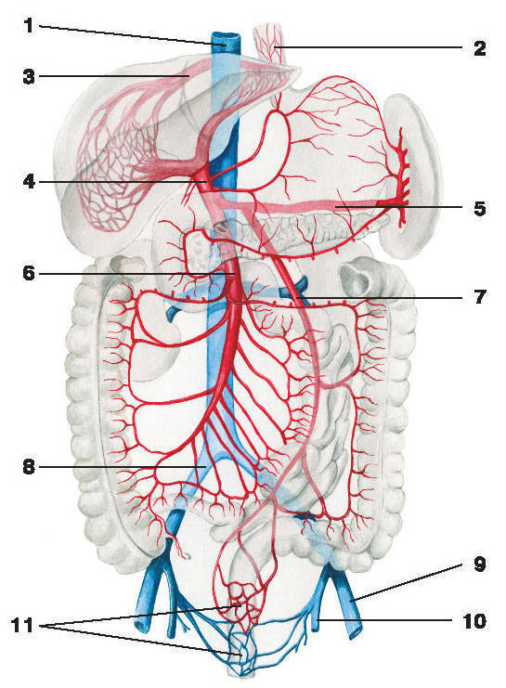
1.
3.
4.
5.
6.
7.
8.
9.
10.

Ответы

Задание 1.Заполните таблицу "Типы артерий"

Артерии
(классификация по строению)
Тип | Эластический | Мышечный | Смешанный
Характеристика | Преобладают эластические волокна, они могут сильно растягиваться и сокращаться. | В их средней оболочке больше мышечных клеток, чем эластических волокон. | Содержат одинаковое количество эластических и мышечных элементов
Виды артерий | аорта и  легочной ствол | артерии конечностей и внутренних органов | сонная, подключичная артерии

Задание 2. Обозначьте виды сосудов и наименование их стенок.

1 | интима
2 | медиа
3 | адвентиция
4 | венозный клапан
5 | артериола
6 | венула
7 | прекапилляры
8 | капилляры
9 | посткапилляры

Задание 3. Заполните таблицы, вписав основные элементы малого и большого круга кровообращения.
1 | правый желудочек
2 | легочный ствол
3 | легочные артерии
4 | капилляры легких
5 | легочные вены
6 | левое предсердие
7 | левый желудочек
8 | аорта
9 | артерии головы и верхних конечностей
10 | артерии внутренних органов и нижних конечностей
11 | капилляры
12 | нижняя полая вена
13 | верхняя полая вена
14 | правое предсердие

Задание № 4. «Логическая цепочка» необходимо упорядочить понятия в виде логической цепочки. Расположите отделы сердца и сосуды в нужной последовательности. За каждый правильный ответ 1 балл.
1. (4,1,3,5,7,6, 2.)
2. (1,4,3,2,6,5.)
3. (3,2,1,6,5,4.)

Задание № 5. Решите ситуационные задачи.
Задача № 1. Ответ: Эритроцит в легочную артерию возвратится. Через сердце пройдет 2 раза, потому что, сначала эритроцит пройдет легкие, легочные вены, левое предсердие и желудочек, БКК и вернется в сердце в правое предсердие и желудочек, легочный ствол и легочная артерия.
Задача № 2. Ответ: Средняя оболочка сосудов и сердца образована мышечной тканью. Но в сосудах она гладкомышечная, а в сердце – специальная сердечная мышечная ткань.
Задача № 3. Ответ: На первом препарате представлена чудесная артериальная сеть, которая находится в нефроне почек, на втором препарате – чудесная венозная сеть, которая находится в дольке печени.
Задача № 4. Ответ: Кровь от головы, шеи оттекает в правое предсердие чрез верхнюю полую вену.
Задача № 5. Ответ: Согласны с третьей гипотезой.

Задание № 6. Зарисуйте проводящую систему сердца и отметьте узлы и пучки, обозначенные цифрами.
1 | Синусно-предсердный узел
2 | Предсердно-желудочковый узел
3 | Предсердно-желудочковый пучок (пучок Гиса)
4 | Ножки пучка Гиса
5 | Волокна Пуркинье

Задание № 7. Заполните таблицу «Сердечный цикл»
Фазы сердечного цикла | Продолжительность  фаз сердечного цикла | Состояние створчатых  клапанов (открыты, закрыты) | Состояние полулунных  клапанов (открыты, закрыты)
Iфаза - систола предсердий | 0,1 – 0,15 с | открыты | закрыты
II фаза – систола желудочков:  - фаза напряжения  - фаза изгнания | 0,3 с  0,05 с  0,25 с | закрыты  закрыты | закрыты  закрыты
III фаза - общая пауза  (диастола предсердий и желудочков) | 0,4 с | открыты | закрыты

Задание № 8 Немые схемы
Рисунок «Наружное строение сердца»
1 | Аорта
2 | Легочные вены
3 | Верхняя полая вена
4 | Легочный ствол
5 | Нижняя полая вена
6 | Венечная борозда
7 | Задняя межжелудочковая перегородка
8 | Верхушка сердца
9 | Края сердца
10 | Передняя межжелудочковая перегородка
11 | Левое ушко
12 | Правое ушко

Задание № 9. Решите кроссворды

КРОССВОРД № 1.

 |  |  |  |  |  | 6. | Т
1. | Э | Н | Д | О | К | А | Р | Д
 |  |  |  |  |  |  | Е |  |  |  |  | 7.
 |  |  |  | 2. | Т | А | Х | И | К | А | Р | Д | И | Я
 |  |  |  |  |  |  | С |  |  |  |  | И
 |  |  |  |  |  |  | Т |  |  |  |  | А
 |  |  |  |  |  |  | В |  |  |  |  | С
 |  |  |  |  | 3. | Х | О | Р | Д | А |  | Т
 |  |  | 5. | В |  |  | Р |  |  |  |  | О
 |  |  |  | Е |  |  | Ч |  |  |  |  | Л
 | 4. | П | Е | Р | И | К | А | Р | Д |  |  | А
 |  |  |  | Х |  |  | Т
 |  |  |  | У |  |  | Ы
 |  |  |  | Ш |  |  | Й
 |  |  |  | К
 |  |  |  | А

По горизонтали:
1.Внутренняя оболочка сердца.
2.Учащение ритма сердца более 90 в минуту.
3.Сухожильная нить, идущая от сосочковой мышцы к створкам клапанов.
4.Околосердечная сумка.

По вертикали:
5.Суженная часть сердца, обращенная кпереди, книзу, влево.
6. Клапан между правым предсердием и желудочком.
7. Как называется расслабление сердца.
КРОССВОРД № 2.

 |  |  |  |  | 3. | М
 |  |  |  |  |  | И
 | 1. | В |  |  |  | Т
 |  | Е |  |  |  | Р
4. | Э | Н | Д | О | К | А | Р | Д |  |  | 7.
 |  | Ы |  |  |  | Л |  |  |  |  | А
 |  |  |  | 2. |  | Ь |  |  |  |  | В
5. | Л | Е | Г | О | Ч | Н | Ы | Й |  |  | Т
 |  |  |  | С |  | Ы |  |  |  |  | О
 |  |  |  | Н |  | Й |  |  |  |  | М
 |  |  |  | О |  |  |  |  |  |  | А
 |  |  |  | В |  |  |  |  |  |  | Т
 | 6. | Б | Р | А | Д | И | К | А | Р | Д | И | Я
 |  |  |  | Н |  |  |  |  |  |  | З
 |  |  |  | И |  |  |  |  |  |  | М
 |  |  |  | Е

По вертикали:
1. Сосуды, несущие кровь к сердцу.
2. Широкая часть сердца, обращенная кверху и кзади.
3. Клапан между левым предсердием и желудочком.
7. Способность сердца приходить в состоянии возбуждения без внешних воздействий.

По горизонтали:
4. Внутренняя оболочка сердца.
5. Как по-другому называется малый круг кровообращения.
6. Замедление ритма сокращений сердца менее 60 в минуту.

КРОССВОРД № 3

 |  |  |  |  |  | 5.
 |  |  |  |  | 1. | П | Л | Е | Ч | Е | В | О | Й
 |  |  |  |  |  | О |  |  |  |  |  | 6.
 |  | 4. |  |  | 2. | Л | Е | Г | О | Ч | Н | А | Я
 |  | А |  |  |  | У |  |  |  |  |  | О
 |  | Р |  |  |  | Л |  |  |  |  |  | Р
 |  | Т |  |  |  | У |  |  |  |  |  | Т
3. | Т | Е | Л | Е | С | Н | Ы | Й |  |  |  | А
 |  | Р |  |  |  | Н
 |  | И |  |  |  | Ы
 |  | И |  |  |  | Й

По горизонтали:
1. На какой артерии измеряется кровяное давление?
2. Как называется боковая поверхность сердца.
3. Как по-другому называется большой круг кровообращения.

По вертикали:
4.Сосуды, несущие кровь от сердца.
5.Клапан устья аорты и легочного ствола.
6.Сосуд, выходящий из левого желудка.

КРОССВОРД № 4

 |  | 4. |  |  | 5.
1. | К | А | П | И | Л | Л | Я | Р
 |  | О |  |  | Е
 |  | Р |  |  | Г
 |  | Т |  |  | О
 |  | А |  |  | Ч
 |  |  |  |  | Н |  |  |  |  |  | 7.С
 |  | 2. | М | И | О | К | А | Р | Д |  | И
 |  |  |  |  | Й |  |  |  |  |  | С
 |  |  |  |  | - |  |  |  |  |  | Т
 |  |  |  |  | С |  |  | 6. |  |  | О
 |  |  |  |  | Т |  |  | П |  |  | Л
 |  |  |  | 3. | В | Е | Н | Е | Ч | Н | А | Я
 |  |  |  |  | О |  |  | Р
 |  |  |  |  | Л |  |  | И
 |  |  |  |  |  |  |  | К
 |  |  |  |  |  |  |  | А
 |  |  |  |  |  |  |  | Р
 |  |  |  |  |  |  |  | Д
 |  |  |  |  |  |  |  | И
 |  |  |  |  |  |  |  | Т

По горизонтали:
1. Мельчайший кровеносный сосуд.
2. Средняя оболочка сердца.
3. Борозда, отделяющая предсердия от желудочков.

По вертикали:
4. Самый крупный сосуд кровеносной системы.
5. Сосуд, выходящий из правого желудочка.
6. Воспаление околосердечной сумки.
7. Сокращение сердца.

КРОССВОРД № 5

 |  |  |  |  |  |  | 4.
 |  |  |  |  |  |  | Т
 |  |  |  |  |  |  | Р |  |  |  |  | 5.
 |  |  |  |  |  |  | Е |  |  |  |  | П
 |  |  |  |  |  |  | Х |  |  |  |  | О |  |  |  | 6.
 |  |  |  |  |  | 1. | С | И | С | Т | О | Л | И | Ч | Е | С | К | О | Е
 |  |  |  |  |  |  | Т |  |  |  |  | Ы |  |  |  | О
 |  |  |  |  |  |  | В |  |  |  |  | Е |  |  |  | С
 |  |  |  |  |  |  | О |  |  |  |  |  |  |  |  | О
2. | П | Е | Р | Е | Г | О | Р | О | Д | К | А |  |  |  |  | Ч
 |  |  |  |  |  |  | Ч |  |  |  |  |  |  |  |  | К
 |  |  |  |  |  |  | А |  |  |  |  |  |  |  |  | О
 |  |  |  |  |  |  | Т |  | 3. | П | У | Л | Ь | С | О | В | О | Е
 |  |  |  |  |  |  | Ы |  |  |  |  |  |  |  |  | Ы
 |  |  |  |  |  |  | Й |  |  |  |  |  |  |  |  | Е

По горизонтали:
1. Максимальное артериальное давление.
2. Что отделяет предсердия от желудочков.
3.Какое давление составляет разность между величинами систолического и диастолического давления.

По вертикали:
4. Клапан в правом предсердно-желудочковом отверстии.
5.Как называются вены, впадающие в правое предсердие.
6. От этих мышц начинаются сухожильные нити (хорды).

КРОССВОД № 6

 |  |  |  |  |  |  | 6.
 |  |  |  |  |  |  | Д
 |  |  |  |  |  |  | И |  |  |  | 7.З
 |  |  |  | 1. | О | В | А | Л | Ь | Н | А | Я
 |  |  |  |  |  |  | С |  |  |  | К
 |  |  | 5. |  |  |  | Т |  |  |  | Р
 | 2. | Л | У | Ч | Е | В | О | Й |  |  | Ы
 |  |  | Ш |  |  |  | Л |  |  |  | Т
 |  |  | К |  |  |  | И |  |  |  | А
 | 4. |  | О |  |  |  | Ч |  |  |  | Я
 | Л |  |  |  |  |  | Е
 | Е |  |  |  |  |  | С
 | Г |  |  |  |  |  | К
3. | О | Б | Р | А | Т | Н | О | М | У
 | Ч |  |  |  |  |  | Е
 | Н
 | Ы
 | Е

По горизонтали:
1.Какая ямка имеется в межпредсердной перегородке правого предсердия.
2.На какой артерии измеряется пульс у человека.
3.Какому току крови препятствуют клапаны сердца.

По вертикали:
4. Какие вены впадают в левое предсердие.
5. У предсердия на передней поверхности имеется.
6. Минимальное артериальное давление.
7.Состояние створчатых клапанов в фазу напряжения желудочков (закрытое, открытое).

КРОССВОРД № 7

 |  |  |  |  |  |  |  |  |  |  | 6.
 |  |  |  |  |  |  |  |  |  |  | К
 |  |  |  |  |  |  |  |  |  |  | А
 |  |  |  |  |  |  | 5. |  |  |  | П
 |  |  | 4. |  |  |  | Д |  |  |  | И
 |  |  | С |  | 1. | М | И | Т | Р | А | Л | Ь | Н | Ы | Й
 |  |  | Т |  |  |  | А |  |  |  | Л
 |  |  | В |  |  |  | Ф |  |  |  | Я
 |  |  | О |  |  |  | Р |  |  |  | Р
2. | С | Е | Р | О | З | Н | А | Я |  |  | Ы
 |  |  | Ч |  |  |  | Г
 |  |  | А |  |  |  | М
 |  |  | Т |  |  |  | А
 |  |  | Ы | 3. | Ж | Е | Л | У | Д | О | Ч | Е | К
 |  |  | Е |  |  |  | Ь
 |  |  |  |  |  |  | Н
 |  |  |  |  |  |  | А
 |  |  |  |  |  |  | Я

По горизонтали:
1. Клапан в левом предсердно-желудочковом отверстии.
2. Какая жидкость находится между эпикардом и перикардом.
3. Как называется одна из камер сердца.

По вертикали:
4. Клапаны, находящиеся в предсердно-желудочковых отверстиях.
5. Как называется нижняя поверхность сердца.
6. Мельчайшие кровеносные сосуды, связывающие венозную сеть с артериальной.

КРОССВОРД № 8

 |  |  |  | 5.
 |  |  |  | М
 | 4. |  |  | И
 | Б |  |  | К
 | О |  |  | Р
1. | Л | Е | Г | О | Ч | Н | Ы | М
 | Ь |  |  | Ц
 | Ш |  |  | И
7. | О | Т | К | Р | Ы | Т | О | Е
 | Й |  |  | К
 |  |  |  | У
 |  | 2. | К | Л | А | П | А | Н | Ы
 |  |  |  | Я
 |  |  |  | Т
 |  |  |  | О |  | 6.
 |  | 3. | Т | Р | Е | Х
 |  |  |  | Н |  | О
 |  |  |  | О |  | Р
 |  |  |  | Е |  | Д
 |  |  |  |  |  | Ы

По горизонтали:
1. Каким сосудом начинается малый круг кровообращения.
2.Что образует внутренняя оболочка сердца.
3. Из скольких слоев состоит стенка артерий.
7. Состояние створчатых клапанов в фазу систолы предсердий (закрытое, открытое).

По вертикали:
4. Какой круг кровообращения начинается из левого желудочка.
5. Как называется русло, состоящее из самых мелких кровеносных сосудов, где происходят обменные процессы.
6. Сухожильные нити, прикрепляющиеся к створкам клапанов.

Задание № 10. Немые схемы
Рисунок «Артерии большого круга кровообращения»
На рисунке отметить артерии, выделенные буквами и цифрами.

А | Луковица аорты | 14 | Перикардиальная артерия
Б | Восходящая аорта | 15 | Нижняя диафрагмальная артерия
В | Дуга аорты | 16 | Поясничные артерии
Г | Грудная аорта | 17 | Срединная крестцовая артерия
Д | Брюшная аорта | 18,21 | Яичковая, яичниковая артерии
1,2 | Правая и левая венечные артерии | 19 | Почечные артерии
4 | Плечеголовной ствол | 20 | Надпочечниковые артерии
5 | Правая подключичная артерия | 22 | Чревный ствол
6 | Правая общая сонная артерия | 23 | Верхняя брыжеечная артерия
7 | Левая общая сонная артерия | 24 | Нижняя брыжеечная артерия
8 | Левая подключичная артерия | 25 | Общая подвздошная артерия
9 | Межреберные артерии | 26 | Наружная подвздошная артерия
10 | Верхняя диафрагмальная артерия | 27 | Внутренняя подвздошная артерия
11 | Пищеводная артерия | 28 | Бедренная артерия
12 | Бронхиальная артерия
13 | Средостенная артерия
Рисунок «Артерии, кровоснабжающие головной мозг»
На рисунке отметить артерии, выделенные цифрами.
1. | Дуга аорты
2. | Плечеголовной ствол
3. | Левая подключичная артерия
4. | Правая общая сонная артерия
5. | Позвоночная артерия
6. | Наружная сонная артерия
7. | Внутренняя сонная артерия
8. | Основная артерия
9. | Глазничная артерия

Рисунок «Артерии верхней конечности»
На рисунке отметить артерии, выделенные цифрами.
1. | Подмышечная артерия
2. | Плечевая артерия
3. | Глубокая артерия плеча
4. | Локтевая артерия
5. | Лучевая артерия
6. | Поверхностная ладонная дуга
7. | Глубокая ладонная дуга
8. | Пястная артерия
9. | Пальцевые артерии

Задание № 11. Укажите правильную последовательность сосудов:
1. б) наружная подвздошная артерия - бедренная артерия - подколенная артерия - задняя большеберцовая артерия
2. а) дуга аорты, плечеголовной ствол, правая подключичная артерия, подмышечная артерия, плечевая артерия, лучевая артерия

Задание № 12. Установите соответствие

1. |  | 2. |  | 3. |  | 4.
1 | В | 1 | Г | 1 | Г | 1 | Г
2 | А | 2 | В | 2 | В | 2 | А
3 | Г | 3 | А | 3 | А | 3 | Б
4 | Б | 4 | Б | 4 | Б | 4 | В

Задание № 13. Немые схемы
Рисунок «Система верхней и нижней полых вен»
На рисунке отметьте вены, обозначенные цифрами:
1. | Верхняя полая вена
2. | Нижняя полая вена
3. | Плечеголовная вена
4. | Подключичная вена
5. | Внутренняя яремная вена
6. | Общая подвздошная вена
7. | Наружная подвздошная вена
8. | Внутренняя подвздошная вена

Рисунок «Система воротной вены»

1. | Нижняя полая вена
3. | Печеночная вена
4. | Воротная вена
5. | Селезеночная вена
6. | Верхняя брыжеечная вена
7. | Нижняя брыжеечная вена
8. | Общая подвздошная вена
9. | Наружная подвздошная вена
10. | Внутренняя подвздошная вена

Тесты для проведения итогового контроля:
1 Вариант
- Укажите лимфатические узлы, относящиеся к париетальным узлам грудной полости:
а) передние средостенные узлы;
б) задние средостенные узлы;
в) окологрудинные узлы;
г) средние средостенные узлы.
2. Укажите элемент, принадлежащий кровеносному микроциркуляторному руслу:
а) вены;
б) артерии;
в) артериолы;
г) артерио – венозный анастомоз;
3. Укажите стенку полости сердца, на которой видна овальная ямка:
а) стенка ушка правого предсердия;
б) межжелудочковая перегородка;
в) стенка ушка левого предсердия;
г) межпредсердная перегородка.
4. Укажите отверстие, имеющиеся в стенке правого предсердия:
а) отверстие аорты;
б) отверстие легочного ствола;
в) отверстие венечного синуса;
г) отверстие легочных вен.
5. Укажите отверстие, имеющиеся в стенке левого желудочка:
а) отверстие венечного синуса;
б) отверстие легочных вен;
в) отверстие аорты;
г) отверстие легочного ствола.
6. Укажите отверстие, имеющиеся в стенке левого предсердия:
а) отверстие 4- х легочных вен;
б) отверстие аорты;
в) отверстие верхней полой вены;
г) отверстие венечного синуса.
7. Укажите часть, выделяемую у сердца:
а) тело;
б) шейка;
в) перешеек;
г) верхушка.
8.Укажите лимфатические узлы, относящиеся к париетальным узлам брюшной полости:
а) нижние диафрагмальные узлы;
б) слепокишечные узлы;
в) верхние диафрагмальные узлы;
г) чревные узлы.
9. Укажите направление, которое соответствует ориентации продольной оси сердца:
а) слева направо, спереди назад, сверху вниз;
б) слева направо, спереди назад, снизу вверх;
в) справа налево, сзади наперед, сверху вниз;
г) справа налево, спереди назад,сверху вниз.
10. Укажите слой стенки сердца:
а) апоневроз
б) подслизистая основа
в) слизистая оболочка
г) эндокард

Вариант 2.
1.Укажите место расположения синусно - предсердного узла проводящей системы сердца:
а) стенка левого предсердия;
б) межпредсердная перегородка;
в) стенка правого предсердия;
г) межжелудочковая перегородка.
2. Укажите лимфатический ствол, не впадающий в правый лимфатический проток:
а) правый подключичный ствол;
б) правый бронхосредостенный ствол;
в) правый поясничный ствол;
г) правый яремный ствол.
3. Укажите элемент проводящий системы сердца:
а) сухожильные хорды;
б) синусовый узел;
в) межжелудочковый узел;
г) завиток сердца.
4.Укажите название клапана, закрывающего правое предсердно – желудочковое отверстие сердца:
а) аортальный клапан;
б) митральный клапан;
в) трехстворчатый клапан;
г) двустворчатый клапан.
5. Укажите место расположения грудного лимфатического протока в грудной полости:
а) между пищеводом и аортой;
б) между аортой и непарной веной;
в) на передней поверхности аорты;
г) на передней поверхности пищевода.
6. Укажите створку левого предсердно – желудочкового клапана сердца:
а) медиальная;
б) перегородочная;
в) латеральная;
г) передняя.
7. Укажите место начала венечных артерий сердца:
а) дуга аорты;
б) легочный ствол;
в) левый желудочек;
г) луковица аорты.
8. Укажите отдел сердца, который кровоснабжает правая венечная артерия:
а) задняя часть межжелудочковой перегородки;
б) передняя часть межжелудочковой перегородки;
в) передняя сосочковая мышца правого желудочка;
г) левое предсердие.
9. Укажите ветвь дуги аорты:
а) левая подключичная артерия;
б) правая подключичная артерия;
в) правая общая сонная артерия;
г) правая наружная сонная артерия.
10. Укажите позвонок, на уровне которого располагается бифуркация аорты:
а) третий поясничный;
б) четвертый поясничный;
в) пятый поясничный;
г) первый поясничный.

Вариант 3
1.Укажите ветви, на которые делится легочная артерия:
а) сегментарные артерии;
б) дольковые артерии;
в) долевые артерии;
г) артериолы легких.
2. Укажите ветвь плечеголовного ствола:
а) правая подключичная артерия;
б) левая подключичная артерия;
в) правая наружная сонная артерия;
г) левая общая сонная артерия.
3. Укажите конечную ветвь наружной сонной артерии:
а) поверхностная височная артерия;
б) нижнечелюстная артерия;
в) надглазничная артерия;
г) подглазничная артерия.
4. Укажите, от какой артерии отходит средняя менингеальная артерия:
а) подглазничная артерия;
б) внутренняя сонная артерия;
в) верхнечелюстная артерия;
г) затылочная артерия.
5. Укажите ветвь верхнечелюстной артерии в ее крыловидном отделе:
а) подбородочная артерия;
б) клиновидно – небная артерия;
в) поверхностная височная артерия;
г) щечная артерия.
6. Укажите сосуд, от которого отходят верхние альвеолярные артерии:
а) поверхностная височная артерия;
б) лицевая артерия;
в) глазная артерия;
г) подглазничная артерия.
7. Укажите ветвь верхней щитовидной артерии:
а) верхняя гортанная артерия;
б) нижняя гортанная артерия;
в) поверхностная гортанная артерия;
г) глубокая гортанная артерия.
8. Укажите ветвь нижней щитовидной артерии:
а) восходящая шейная артерия;
б) подлопаточная артерия;
в) пищеводная артерия;
г) внутренняя грудная.
9. Укажите часть внутренней сонной артерии:
а) головная часть;
б) пещеристая часть;
в) височная часть;
г) барабанная часть.
10. Укажите ветвь глазной артерии, участвующую в кравоснабжении стенок носовой полости:
а) надблоковая артерия;
б) передняя решетчатая артерия;
в) слезная артерия;
г) дорзальная артерия носа.

Ответы к тестовым заданиям:
1 вариант | 2 вариант | 3 вариант
В (окологрудинные узлы) | В (стенка правого предсердия) | В (долевые артерии)
В (артериолы) | В (правый поясничный ствол) | А (правая подключичная артерия)
Г (межпредсердная перегородка) | Б (синусовый узел) | А (поверхностная височная артерия)
В (отверстие венечного синуса) | В (трехстворчатый клапан) | В (верхнечелюстная артерия)
В (отверстие аорты) | Б (между аортой и непарной веной) | Г (щечная артерия)
А (отверстия 4- х легочных вен) | Г (передняя) | Г (подглазничная артерия)
Г (верхушка) | Г (луковица аорты) | А (верхняя гортанная артерия)
А (нижние диафрагмальные узлы) | А (задняя часть межжелудочковой перегородки) | В (пищеводная артерия)
В (справа налево, сзади наперед, сверху вниз) | А (левая подключичная артерия) | Б (пещеристая часть
Г (эндокард) | Б (четвертый поясничный) | Б (передняя решетчатая артерия)
ЛАБОРАТОРНАЯ РАБОТА № 1
- Определение верхушечного толчка сердца.
1. Станьте справа от пациента.
2. Положите правую руку ладонной поверхностью на левую половину грудной клетки пациента в области от пригрудинной линии до передней подмышечной между III и VI рёбрами (у женщины предварительно отведите левую грудную железу вверх и вправо). Основание кисти должно быть обращено к грудине.
3. Определите верхушечный толчок всей ладонью.
4. Не отрывая руки, определите верхушечный толчок мякотью концевой фаланги III пальца, поставленного перпендикулярно к поверхности грудной клетки.
5. Обратите внимание на локализацию и распространённость верхушечного толчка.
Заключение:
1. В норме: верхушечный толчок расположен в V межреберье, на 1-1,5 см кнутри от левой срединно-ключичной линии, локализованный (в диаметре приблизительно 0,5-1 см). при положении больного на левом боку толчок смещается влево на 3-4 см, а на правом боку – вправо на 1-1,5 см.
2. При патологии:
а) верхушечный толчок смещён (в каком межреберье и по какой линии);
б) верхушечный толчок разлитой (сердечный толчок).
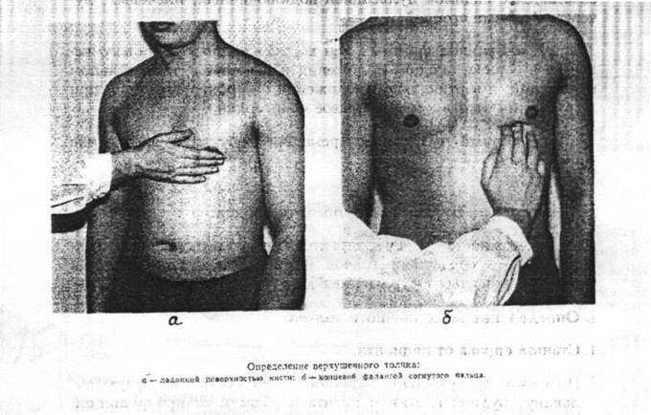

- Определение и характеристика пульса на периферических артериях. Определение пульса на крупных сосудах, подсчет числа сердечных сокращений.
Артериальный пульс - это ритмичные колебания стенки артерии, обусловленные выбросом крови в артериальную систему в течение одного сердечного цикла. Артериальный пульс может быть центральным (на аорте, сонных артериях) или периферическим (на височной, лучевой, плечевой, бедренной, подколенной, задней болыпеберцовой артерии, тыльной артерии стопы и т.п.).
Характер пульса зависит как от величины и скорости выброса крови сердцем, так и от состояния стенки артерии, в первую очередь ее эластичности. Чаще пульс исследуют на лучевой артерии, которая расположена поверхностно между шиловидным отростком лучевой кости и сухожилием внутренней лучевой мышцы.
Прежде чем исследовать пульс, нужно убедиться, что человек спокоен, не волнуется, не напряжен, его положение комфортное. Если пациент выполнял какую-то физическую нагрузку (быстрая ходьба), перенес болезненную процедуру, получил плохое известие, исследование пульса следует отложить, поскольку эти факторы могут увеличить частоту и изменить другие свойства пульса. Запомните! Никогда не исследуйте пульс большим пальцем, так как он имеет выраженную пульсацию и вы можете сосчитать собственный пульс вместо пульса пациента.
Измерение артериального пульса на лучевой артерии (в условиях стационара). Оснащение: Часы или секундомер, температурный лист, ручка, бумага.
Последовательность действий:
1. Объяснить пациенту суть и ход исследования. Получить его согласие на процедуру.
2. Вымыть руки.
* Во время процедуры пациент может сидеть или лежать. Предложить расслабить руку, при этом кисть и предплечье не должны быть «на весу».
3. Прижать 2,3,4-м пальцами лучевые артерии на обеих руках пациента и почувствовать пульсацию ( 1 палец находится со стороны тыла кисти ).
4. Определить ритм пульса в течение 30 сек.
5. Взять часы или секундомер и исследовать частоту пульсации артерии в течение 30 сек: если пульс ритмичный, умножить на два, если пульс неритмичный - считать частоту в течение 1 мин.
6. Сообщить пациенту результат.
7. Прижать артерию сильнее чем прежде к лучевой кости и определить напряжение.
8. Сообщить пациенту результат исследования.
9. Записать результат.
10. Помочь пациенту занять удобное положение или встать. ] 1. Вымыть руки.
12. Отметить результаты исследования в температурном листе.

Основные свойства пульса:
Синхронность,частота - число пульсовых колебаний за 1 минуту, В покое у здорового человека пульс 60-80 в мин. При учащении сердечных сокращений (тахикардия) число пульсовых волн увеличивается (тахисфигмия), а при замедлении сердечного ритма (брадикардия) пульс редкий (брадисфигмия).
Ритм - определяют по интервалам между пульсовыми волнами. Если пульсовые колебания возникают через равные промежутки времени, следовательно, пульс ритмичный. При нар}шении ритма наблюдается неправильное чередование пульсовых волн — неритмичный пульс. У здорового человека сокращение сердца и пульсовая волна следуют друг за другом через равные промежутки времени.
Напряжение и наполнение — определяют по той силе, с которой исследователь должен прижать лучевую артерию, чтобы полностью прекратились ее пульсовые колебания. Напряжение пульса зависит от артериального давления. При нормальном АД артерия сдавливается умеренным усилием, поэтому в норме пульс умеренного напряжения. При высоком артериальном давлении артерию сжать труднее - такой пульс называют напряженным, или твердым. В случае низкого давления артерия сжимается легко - пульс мягкий.
- Частоту пульса графически отмечают в температурном листе красным цветом.
- Места исследования пульса - это точки прижатия при артериальном кровотечении.
- На сонных артериях пульс исследуют без сильного давления на артерию, так как возможно резкое замедление сердечной деятельности вплоть до остановки сердца и падения АД, могут появиться головокружение, обморок, судороги.
• Дефицит пульса — разница между ЧСС и частотой пульса (в норме разницы нет).
Алгоритм определения пульса на лучевой артерии.
1. Пальцами правой руки охватите кисть пациента в области лучезапястного сустава.
2. Первый палец расположите на тыльной стороне предплечья.
3. II-IV пальцами нащупайте пульсирующую лучевую артерию и прижмите ее к лучевой артерии.
4. Определяйте характеристики пульсовых волн в течение 1 минуты.
5. Необходимо определять пульс одновременно на правой и левой лучевых артериях, сравнивая их характеристики, которые в норме должны быть одинаковыми.
6. Данные, полученные при исследовании пульса на лучевой артерии, записывают в историю болезни или амбулаторную карту, отмечают ежедневно красным карандашом в температурном листе. В графе "П" (пульс) представлены значения частоты пульса от 50 до 160 в минуту.
В диагностических целях можно определять пульс на других артериях:
- Измерение артериального давления.
Цель: оценка состояния сердечно - сосудистой системы и общего состояния пациента
Показания: контроль за состоянием пациента
Противопоказания: нет
Подготовка пациента:
· психологическая подготовка пациента
· объяснить пациенту смысл манипуляции
Алгоритм действий:
1. Усадить или уложить пациента в зависимости от его состояния
2. Обнажить руку пациента, расположив ее ладонью вверх, на уровне сердца
3. Подложить валик или кулак под локоть пациента
4. Наложить манжету тонометра на плечо пациента на 2-3 см выше локтевого сгиба (между манжеткой и рукой пациента должен свободно проходить палец)
5. Найти пальпаторно на локтевой аптерии пульсацию, приложить фонендоскоп
6. Соединить манжету с тонометром
7. Нагнетать постепенно воздух баллоном до исчезновения пульсации +20-30 мм ртутного столба сверх того
8. С помощью вентиля баллона снижать постепенно движение в манжетке, приоткрыв вентиль большим и указательным пальцами правой руки против часовой стрелки
9. Запомнить по шкале на тонометре появление первого тона - это систолическое давление
10. Отметить по шкале на тонометре прекращение последнего громкого тона, при постепенном снижении давления - это диастолическое давление.
11. Для получения точных результатов измерить давление 3 раза на разных руках
12. Взять минимальное значение А\Д и записать данные в лист динамического наблюдения
Примечание
В норме у здоровых людей цифры А\Д зависят от возраста
В норме систолическое давление колеблется от 90 мл рт. столба до 149 мл. рт. столба
Диастолическое давление от 60 мл рт. столба до 85 мл рт
Гипертензия - это повышенное А\Д
Гипотензия - это пониженное А\Д

СПИСОК РЕКОМЕНДУЕМОЙ ЛИТЕРАТУРЫ

Основные источники:
- Самусев Р.П., Селин Ю.М. Анатомия человека: уч. пособие для студ. сред. мед. учеб. заведений /– 4-е изд., перераб. и доп. – М.: ООО «Издательство Оникс», 2019, – 480 с.
- Федюкович Н.И. , Гайнутдинов И.К., Анатомия и физиология человека: учебник/ - Изд. 21-е, стер. - Ростов н/Д: Феникс, 2019. – 573с.
- Самусев Р.П., Сентябрев Н.Н., Анатомия и физиология человека: учебное пособие для студентов учреждений среднего профессионального образования / Издательство «АСТ», 2018, - 576 с.
- Самусев Р. П., Сентябрѐв. Н. Н. Атлас по анатомии и физиологии человека: Учеб.пособие для студентов учреждений сред. профессион. образования / - М.: ООО "Издательство "Мир и образование", 2019. - 768 с.

Дополнительные источники:
- Барышников, С.Д. Тестовые задания по анатомии и физиологии человека с основами патологии /– М.: ГОУ ВУНМЦ МЗ РФ, 2017, - 174с.
- Борисевич А. И., Ковешников В.Г., Роменский О. Ю..Словарь терминов и понятий по анатомии человека / – М.: Академия, 2017 – 432с.

ПРИЛОЖЕНИЯ

Приложение 1

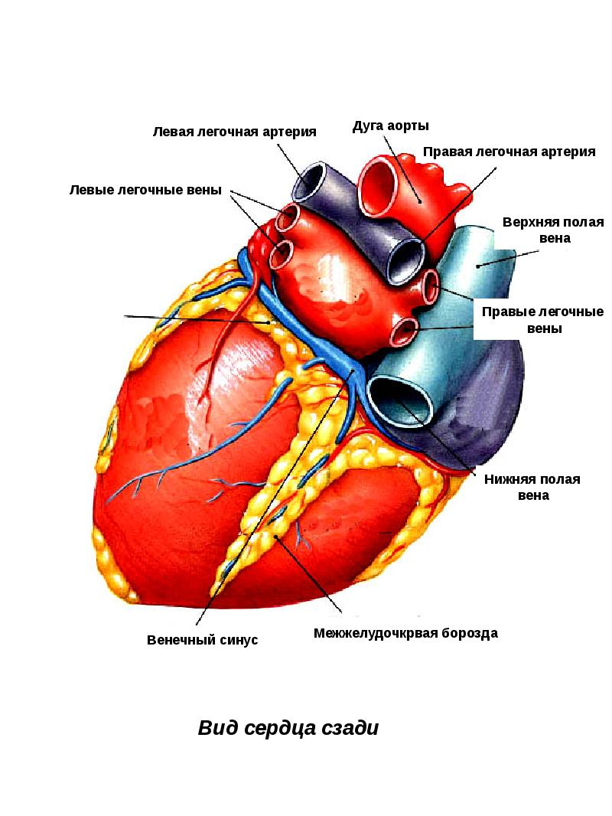

Рисунок 1. Строение сердца

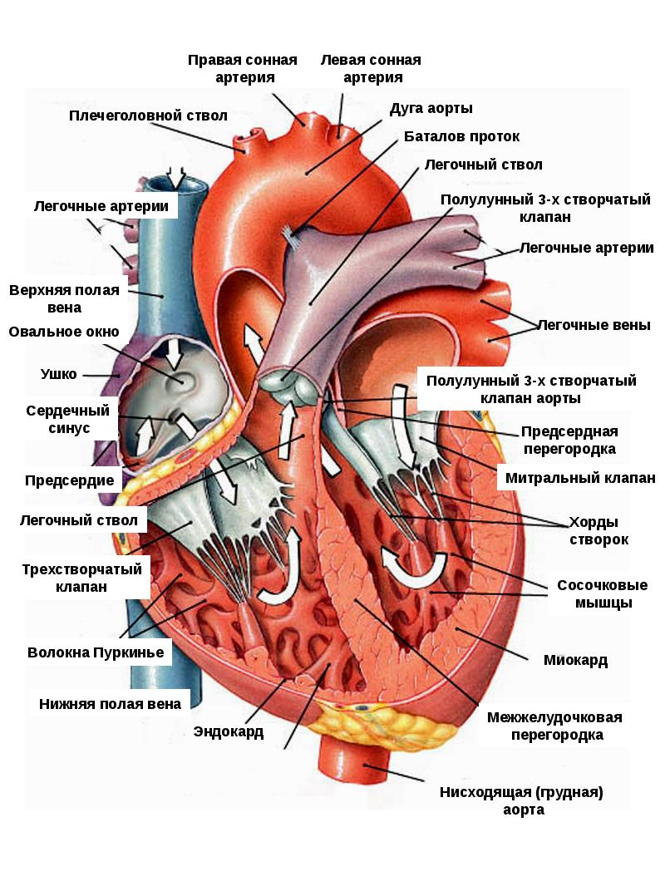

Рисунок 2. Строение сердца

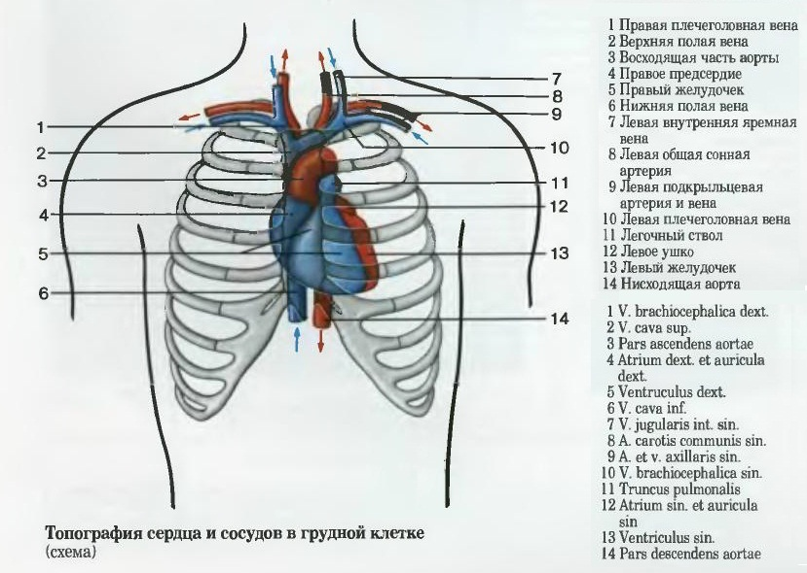
Рисунок 3. Топография сердца

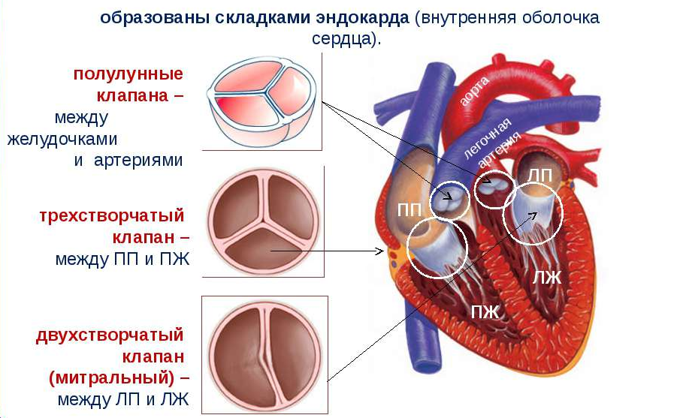

Рисунок 4. Клапаны сердца

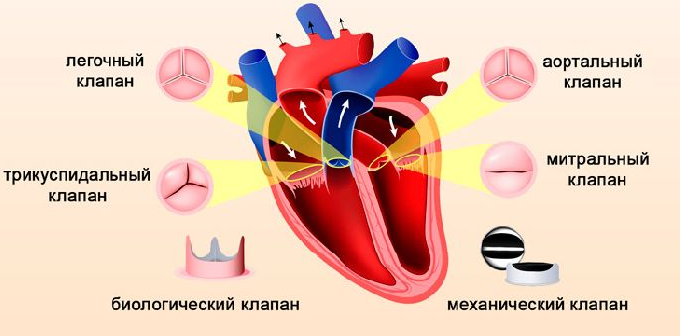

Рисунок 5. Клапаны сердца

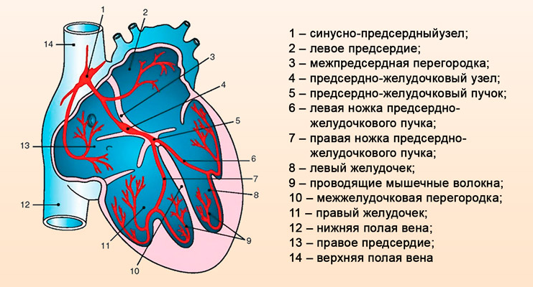
Рисунок 6. Проводящая система сердца
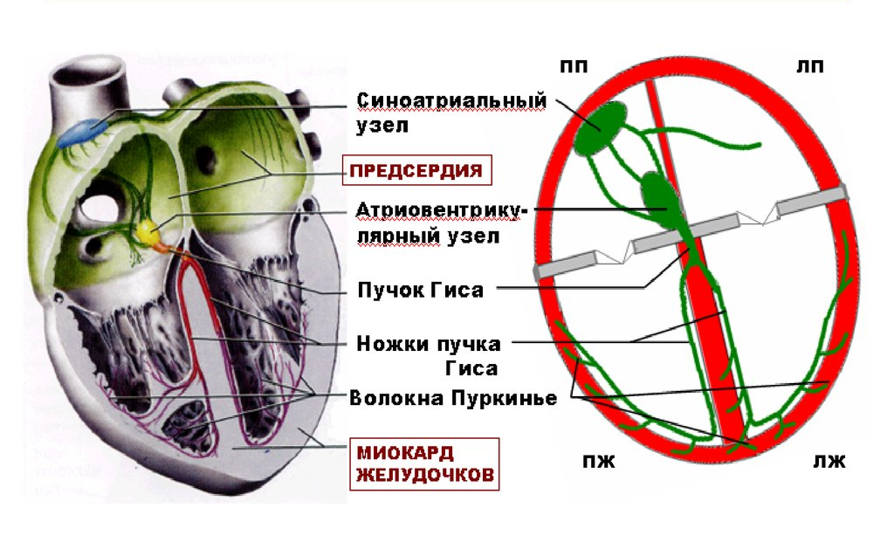
Рисунок 8. Проводящая система сердца

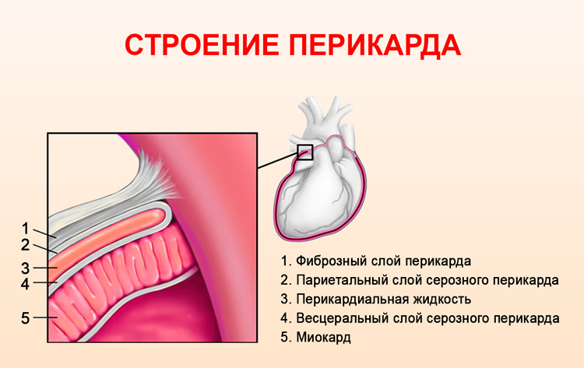
Рисунок 9. Строение перикарда
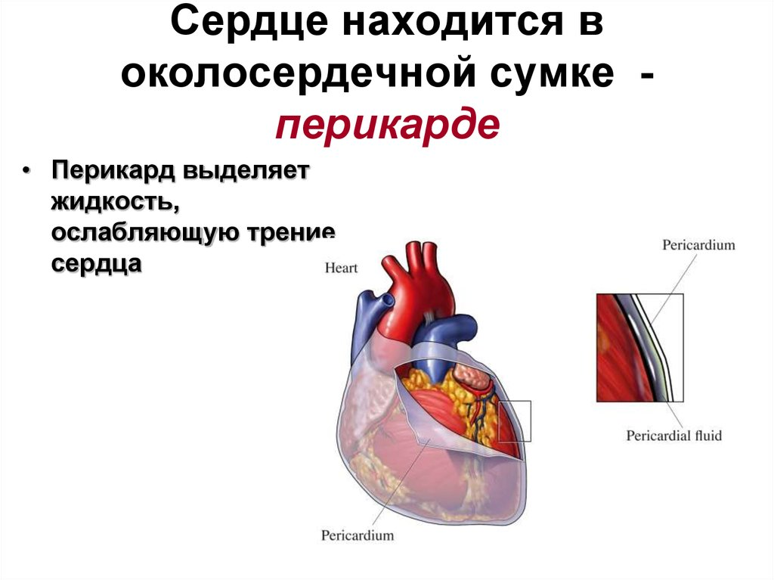
Рисунок 10. Строение перикарда

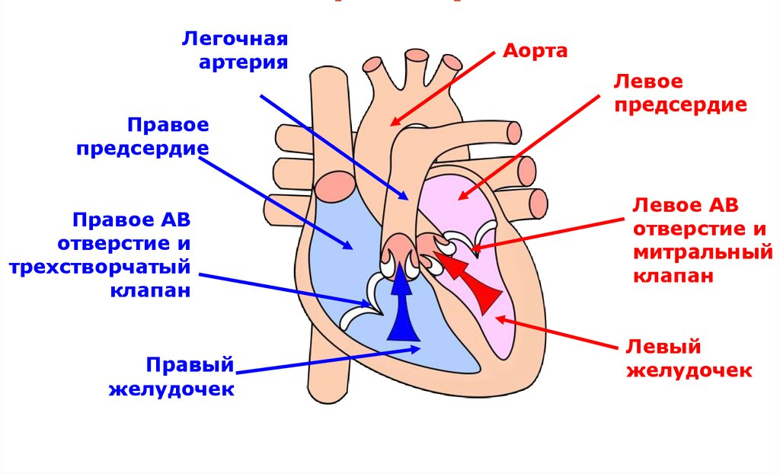
Рисунок 11. Камеры сердца
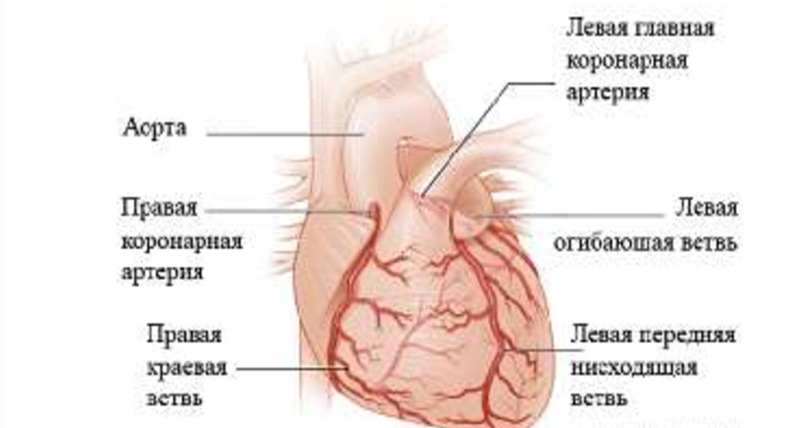
Рисунок 12. Кровоснабжение сердца
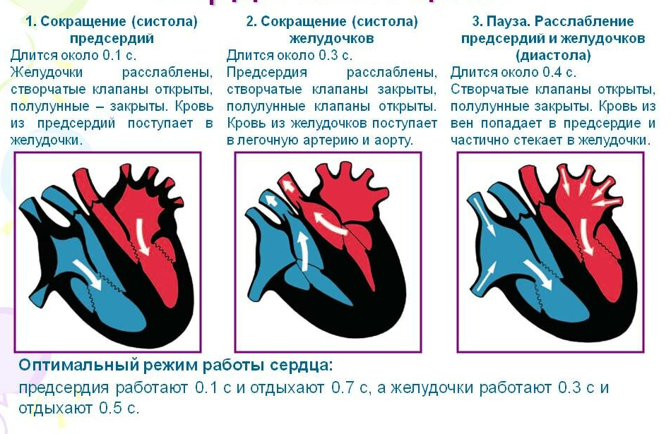
Рисунок 13. Сердечный цикл
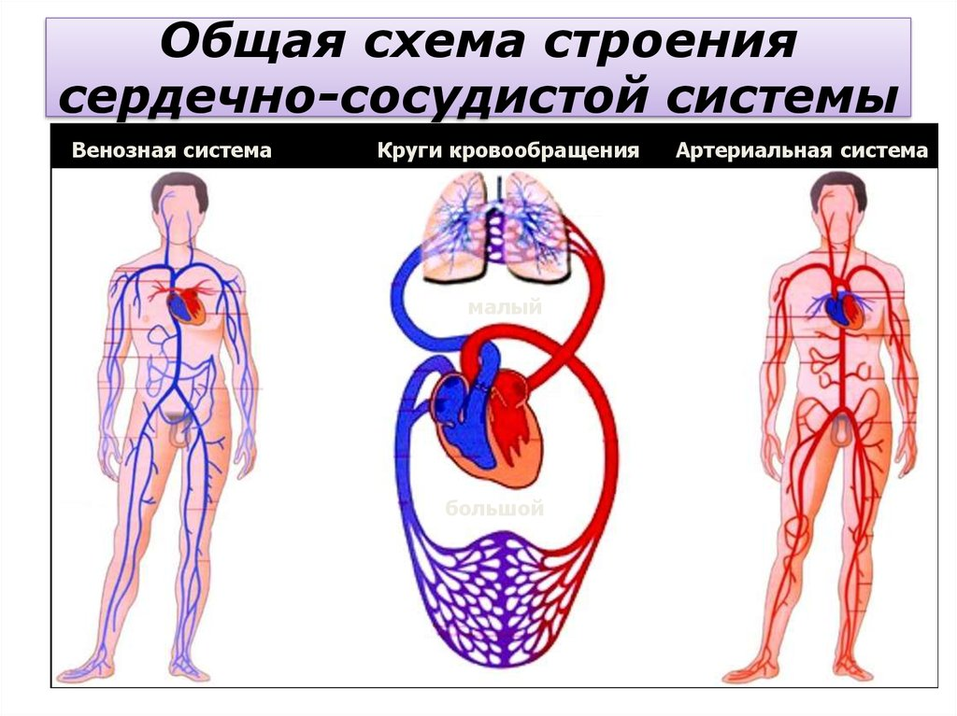

Рисунок 14. Схема строения сердечно – сосудистой системы

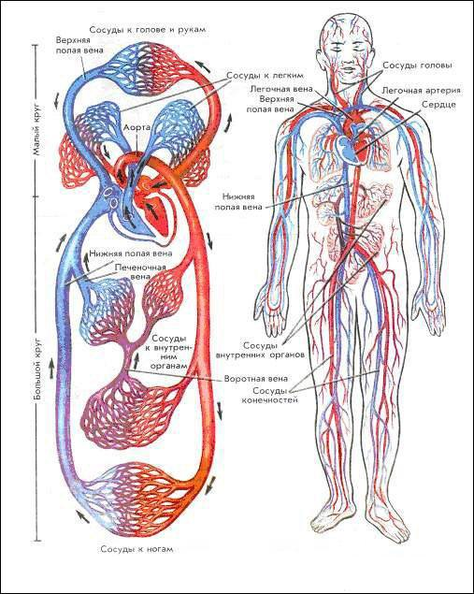
Рисунок 15. Круги кровообращения

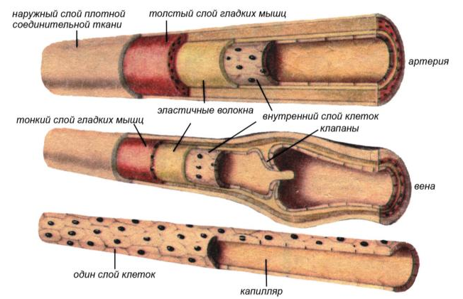
Рисунок 16. Строение стенок сосудов

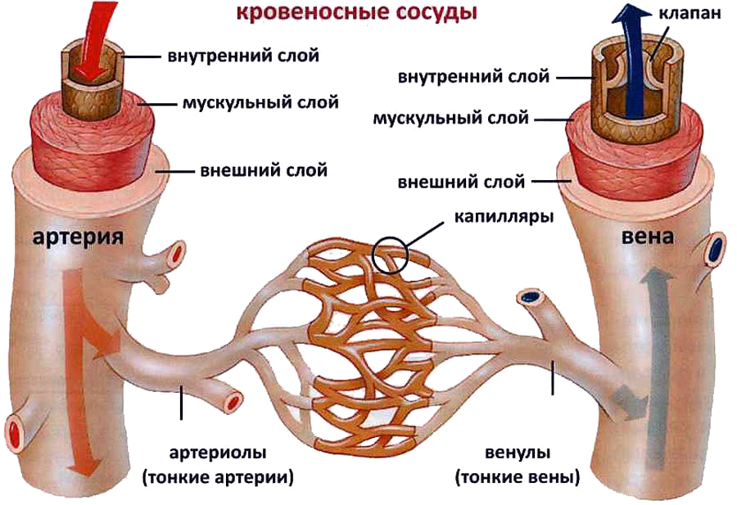
Рисунок 17. Строение стенок сосудов

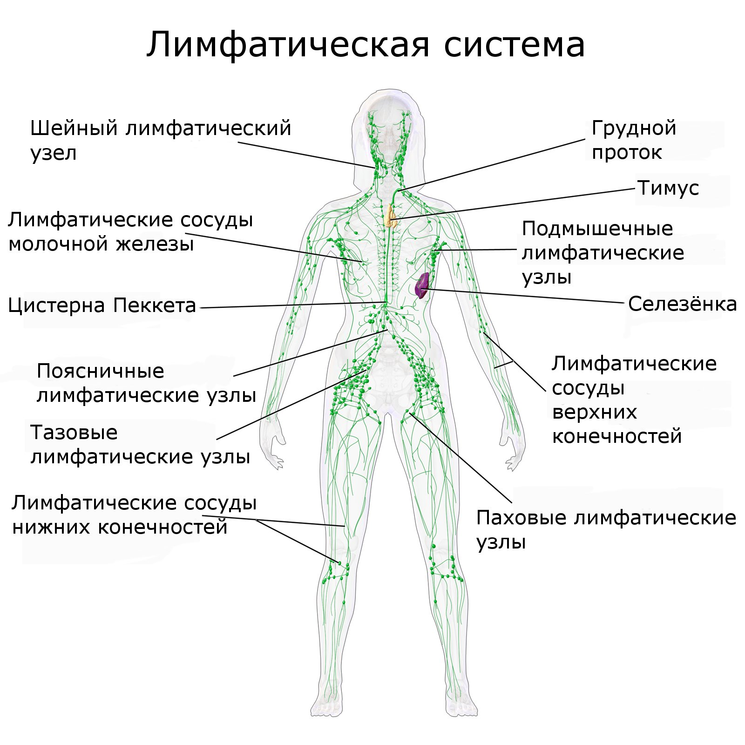
Рисунок 18. Строение лимфатической системы

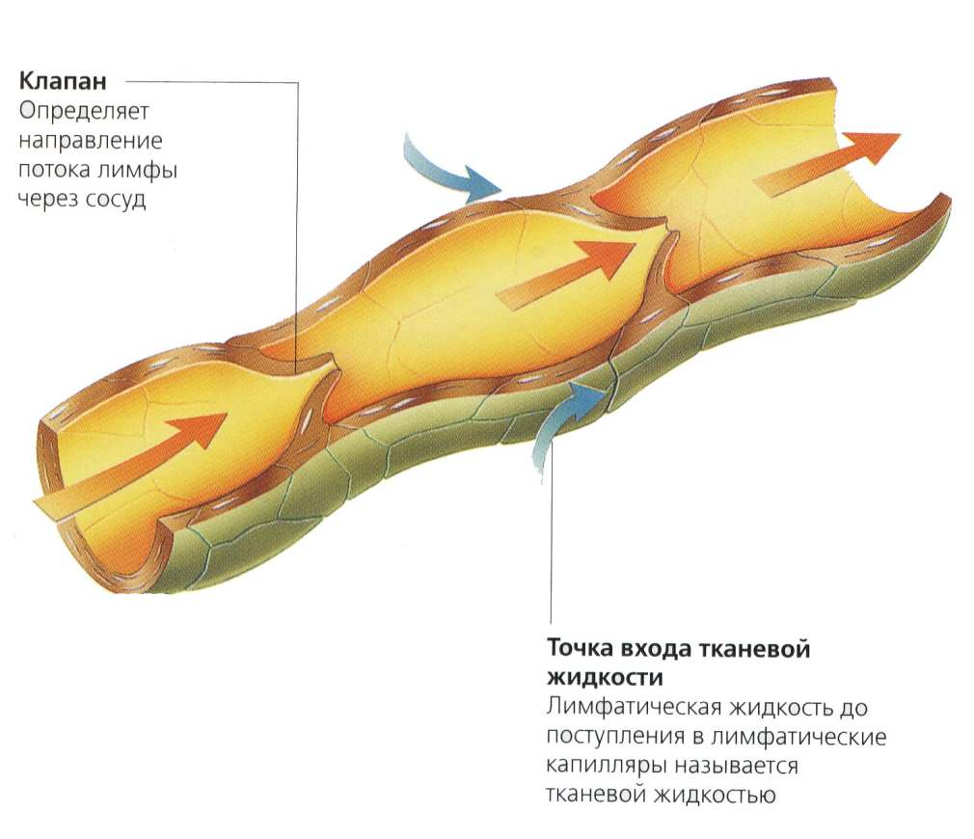
Рисунок 19.Строение лимфатических сосудов

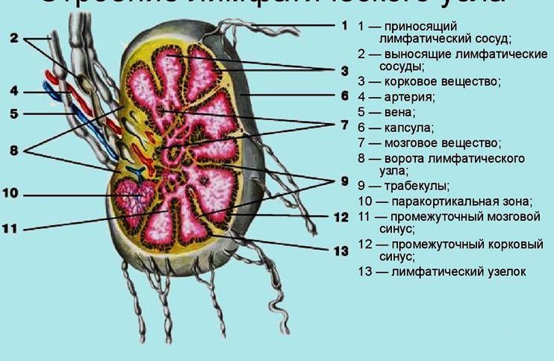
Рисунок 20. Строение лимфатического узла

